Taller
Máquinas de soporte vectorial (SVM)

Jose Castro – Brayan Vásquez

Universidad de Caldas
Abril de 2019
Para el ejemplo de máquinas de soporte vectorial haremos el pronóstico de clasificación de coordenadas de forma lineal.

Usamos una versión 3+ de python

Se instalan las siguientes librerías
pip3 install numpy
pip3 install scipy
pip3 install matplotlib
pip3 install scikit-learn
pip3 install python-tk

Importamos el módulo de support vector machines.

Importamos las demás librerías que usaremos en el taller
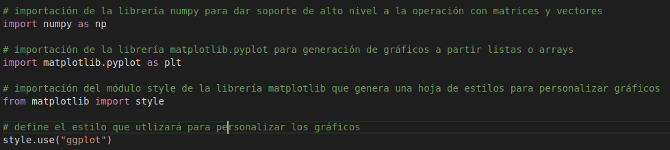
Se crea un array con la función de numpy “array”, donde cada posición tiene un par de valores que hacen referencia a x,y como una coordenada en un plano
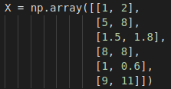

Etiquetamos cada coordenada con un valor numérico, en nuestro caso 0 y 1, haciendo referencia a valores bajos = 0 y valores altos = 1.

Utilizamos SVM (Máquinas de soporte vectorial) y SVC (Clasificador de soporte vectorial), con un kernel lineal y un margen de error del 1.0, que es predeterminado.

Hacemos el entrenamiento con los datos ingresados:

Hacemos dos predicciones:

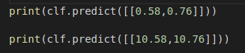
=>

=>

Notamos que, los primero dos valores que ingresamos son lo suficientemente bajos para que el algoritmo pueda determinar que pertenece a la etiqueta 0 (valores bajos), caso contrario a nuestra segunda predicción.

Lo cuál nos lleva a concluir, con un ejemplo sencillo que el aprendizaje se hizo de forma correcta.

Ahora, con los valores iniciales de entrenamiento podemos observar una “clasificación” o “división” lineal gracias a las librerías gráficas y sus funciones:

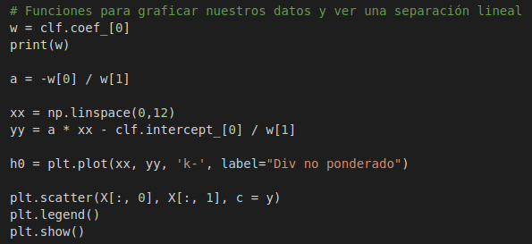

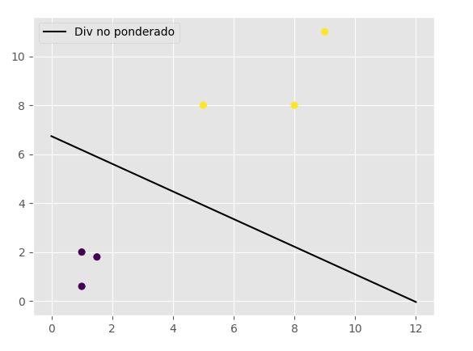
Vemos que los 3 de los puntos que etiquetamos con 0 están la parte baja y los 3 puntos con etiqueta 1 en la parte alta, el algoritmo usa esta información para “trazar” una división entre las dos etiquetas, dando así una visión más gráfica de la forma en la que decide cuando una nueva coordenada pertenece a una etiqueta o a otra.

